Водка Русское Серебро

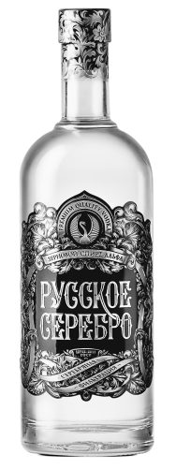
Страна: Россия

Регион: г. Нижний Новгород

Производитель: ООО «Сордис»
Категория: «классическая» водка
Крепость: 40 % об.
Сырьё: зерновой спирт категории «Альфа»
Умягчители: спиртовой настой риса и сушеных яблок
Особенность: «серебряная» фильтрация
Аромат: характерный водочный
Вкус: не обжигающий, гармоничный с лёгкими пряными нотами в послевкусии
Температура подачи: 4-10 °С
Рекомендации по употреблению: рекомендовано пить водку в чистом виде, но можно и в составе коктейлей. Хорошо сочетается с блюдами традиционной русской кухни

